СПИСОК ИСПОЛНИТЕЛЕЙ
Таблица 1 - список исполнителей
Фамилия, Инициалы | Роль в проекте
Степанов С.М. | Проектирование геймдизайна, создание спрайтов, реализация и проектирование игровой физики и движения
Шеремет С.О. | Разработка и проектирование: звуковой подсистемы, пользовательского интерфейса, системы диалогов и глобальных настроек

РЕФЕРАТ
Объём отчёта – 25с., 5 рис., 2 табл., 1 прил., 9 источников.
Ключевые слова:
GODOT ENGINE, GDSCRIPT, 2D-ПЛАТФОРМЕР, РАЗРАБОТКА ИГР, ГЕЙМДИЗАЙН, ТЕСТИРОВАНИЕ, УЧЕБНАЯ ПРАКТИКА.
Цель работы – создание 2D-игры, посвящённой изучению основам астрономии и астрофизики, путём управления своей собственной звёздной системой на движке Godot. В процессе выполнены: проектирование игровых механик, разработка графических ресурсов, программирование на встроенном языке GDScript, сборка и тестирование билда. Результатом является готовая игра, включающая обучение и несколько уровней, музыку и звуки, физические свойства объектов внутри игрового процесса.

СОДЕРЖАНИЕ
СПИСОК ИСПОЛНИТЕЛЕЙ…………………………….2
РЕФЕРАТ…………………………………………………..3
ВВЕДЕНИЕ………………………………………………..5
1 Анализ предметной области……………………………6
1.1 Обзор существующих решений……………….6
1.2 Формулировка требований к игре……………..7
2 Проектирование игры
2.1 Структура проекта, описания и назначения директорий……9
2.2 Связь игровых сцен…………………………………………….11
3 Реализация
3.1 Механика физических свойств и взаимодействий…………...12
3.1.1 Сближение на основе Гравитационной постоянной……………………………………………13
3.1.2 Нагрев объекта…………………………..16
ЗАКЛЮЧЕНИЕ………………………………………19
СПИСОК ИСПОЛЬЗУЕМЫХ ИСТОЧНИКОВ…….21
ПРИЛОЖЕНИЕ А……………………………………23

ВВЕДЕНИЕ
Актуальность разработки обусловлена растущим интересом к инди-играм и доступностью бесплатных движков, таких как Godot, для небольших команд. Целью учебной практики является получение практических навыков командной разработки и освоение полного цикла создания 2D-игры.

Постановка задач:
- Проанализировать предметную область, изучить существующие игры-песочницы и симуляторы, связанные с космосом и комбинированием частиц.
- Разработать концепцию и геймдизайн, описать правила комбинирования, систему прогресса, возможные цели, понятно изложить возможности пользователя в обучении.
- Спроектировать архитектуру игры. Разработать структуру сцен Godot, иерархию узлов, взаимодействие между системами.
- Создать визуальные ресурсы и подобрать звуковые
- Изучить структуру языка и возможности движка Godot, разработать и запрограммировать игровые механики, пользовательский интерфейс, систему сохранений, диалогов и настроек.
- Провести тестирование и отладку, исправить возникающие ошибки.
Объект исследования - процесс командной разработки двумерных игр. Предмет исследования - программная реализация игровой механики движения и слияния физических объектов (симуляции).

- АНАЛИЗ ПРЕДМЕТНОЙ ОБЛАСТИ
1.1 Обзор существующих решений
Разрабатываемая игра относится к жанру двумерной песочницы-симуляторы с элементами крафта. Ключевая идея - дать игроку возможность из ограниченного набора химических элементов сконструировать собственную звёздную систему, наблюдая, как из простых веществ создаются планеты и звёзды.
Для определения требований к проекту были проанализированы несколько программных продуктов, частично реализующих сходные механики.

Solar Smash — двухмерная песочница с акцентом на разрушение планетарных тел. В игре имеются физические взаимодействия, гравитация, обломки. Однако игрок взаимодействует с уже готовыми объектами (планеты, астероиды) и не имеет возможность влиять на их химический состав или строить систему из атомов.

Алхимические песочницы на основе Периодической таблицы (браузерная “Алхимия на бумаге”) — позволяют соединять химические элементы в соединения, но не предлагают пространственного моделирования и визуализации эволюции планетной системы.

Общим недостатком рассмотренных решений является либо отсутствие пространственно-физической среды, либо невозможность идти “от атомов к звёздам” с учётом химического состава. Разрабатываемая игра призвана заполнить эту нишу: объединить механику химических реакций, гравитационную аккрецию и визуализцию формирования звёзд и планет в рамках двумерной песочницы на Godot.
1.2 Формулировка требований к игре
На основе проведённого анализа и цели учебной практики сформулированы функциональные и нефункциональные требования к программному продукту.
Функциональные требования:
- Игровое поле — двумерное пространство, имитирующее космическую среду с фоном.
- Игроку доступна панель с набором химических элементов. Элементы можно перемещать на поле, размещая в произвольных точках.
- Объекты на поле взаимодействуют между собой и имеют физические свойства:
- Сближаются на основе Гравитационной постоянной
- Естественно испаряются и двигаются
- Нагреваются
- Вступают в химические реакции
- Пользовательский интерфейс игрового процесса содержит:
- Кнопку, которая открывает панель управления химическими элементами
- Кнопку паузы, которая останавливает игровой процесс с возможностью воспроизведения или сброса уровня, а также открывающая панель настроек.
- Информационную панель с текущий задачей уровня (если текущая сцена - уровень)
- Информационную панель с текущими свойствами объекта, на который наведён курсор
- Информационную панель диалога, который погружает пользователя в игровой процесс
- Кнопка остановки/возобновления симуляции
- Присутствует звуковое сопровождение:
- Фоновая музыка
- Нажатия на элементы управления
- Система прогресса содержит:
- открытые химические реакции и элементы
- созданные пользователем звёзды
- пройденные уровни.
Нефункциональные требования:
- Игра разрабатывается на движке Godot Engine 4.x с использованием языка GDScript.
- Графика двумерная, спрайтовая, с небольшим разрешением под ПК.
- Управление осуществляется мышью
- Кодовая база и структура сцен должны быть модульными, чтобы каждый участник мог независимо работать над своей частью.

2. ПРОЕКТИРОВАНИЕ ИГРЫ
2.1 Структура проекта, описания и назначения директорий
- Assets - набор ресурсов, насыщающих игровой процесс, элементы которых строго структурированы по секциям:
- Backgrounds: заставки окон (настройки, главное меню, основная сцена игры)
- Buttons: картинки кнопок и кнопочных панелей
- Fonts: текстовые шрифты
- Music: набор музыки
- Sounds: набор звуков
- Sprites: набор спрайтов для главного персонажа, взаимодействующего с игроком, созданных игроком звёзд (включая партиклы при взрыве)
- Scenes - набор игровых сцен, которые визуализируются игроку, имеющий две основных секции:
- Основные окна-сцены (меняются между собой):
- Главное меню
- Основная игровая сцена, где располагаются созданные объекты
- Сцена выбора уровня
- UI окна-сцены (накладываются на основные окна-сцены):
- Настройки громкости
- Диалоговое окно
- Финишное окно
- Окно свойств
- Scripts - набор скриптов, содержащий реализацию игровых механик и прочих систем:
- Глобальные скрипты - загружаются сразу вместе с главной сценой и существуют на протяжении всего выполнения программы:
- GameManager - скрипт-конфигуратор игрового прогресса (уровней), настроек, доступных инструментов пользователя, списков возможных для создания звёзд и др.
- SoundManager - скрипт обработки/загрузки/привязки звуков к объектам
- GameData - счётчик доступных для размещения химических элементов
- Скрипты сцен - загружаются и описывают логику работы сцены, при открытии, обработке кадра.
- Вспомогательные скрипты - содержат дополнительную логику, нужны для улучшения восприятия кода разработчиками.
- DialogsActionsCompleter - скрипт-обработчик игровых событий, вызываемых концом диалога (если диалог предполагает выполнение действия)

2.2 Связь игровых сцен
menu.tscn - главная сцена, первая при запуске игры. Дерево связей игровых сцен (рисунок 1) описывает, как сцены взаимодействуют друг с другом и какие из них - вложенные.
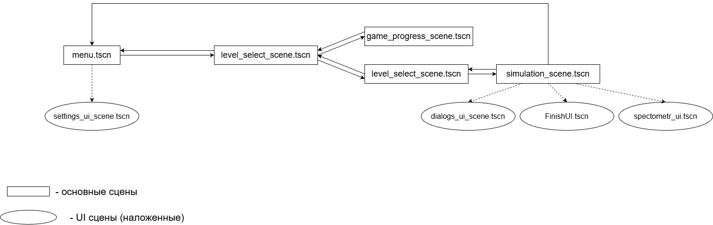
Рисунок 1 – Дерево связей между игровыми сценами

3. РЕАЛИЗАЦИЯ
3.1 Механика физических свойств и взаимодействий
Основным объектом симуляции является единичный космический объект, который является экземпляром класса SpaceBody, добавленный в группу space_bodies.

Таблица 2 - свойства объекта SpaceBody:

Поле | Тип | Описание
mass | float | Масса в условных единицах
radius | float | Радиус в пикселях
temperature | float | Температура ядра (значения приближены к шкале Кельвина)
velocity | Vector2 | Направление движения объекта
stage | Stage (enum) | Текущая стадия эволюции
composition | Dictionary | Словарь с перечнем всех текущих химических элементов в объекте и их суммарная масса  {“элемент”: “масса элемента”}
reaction_time | float | Персональный счётчик для работы термоядерных реакций внутри звезды

Функция в движке Godot, выполняющаяся каждый физический кадр - _physic_process - в которой содержится блок кода, отвечающий за логику работы физики в объекте.
3.1.1 Сближение на основе Гравитационной постоянной
Для каждой пары тел (a, b) вычисляется ускорение по модифицированному закону Ньютона, листинг блока кода представлен на рисунке А.1, алгоритмическая сложность: O(n^2)
Параметр softening = 15.0 - отвечает за смягчение, предотвращает деление на ноль и сингулярность при сближении. На больших дистанциях формула работает как обычная гравитация, на малых - сила ограничена.
Естественное испарение и движение объекта, изменение состояния
- Потеря массы и радиуса тела. Каждое тело теряет массу и радиус каждый кадр. Если свойства объекта mass <= 0.5 или radius <= 0.5 - объект уничтожается через queue_free(), где последнее – полное освобождение памяти.
Разбор причастных к процессу потере массы и радиуса строк из рисунка А.2:
- 495 изменение и расчёт новой массы, где mass_scale - степень испарения
- 496 рассчитывает и присваивает новою массу объекту
- 506 рассчитывает новый радиус и присваивает его объекту
- 510 изменяет глобальную позицию объекта, относительно поля
- Обновление радиуса. Радиус обновляется через scale (свойство класса-родителя Node2D).
Разбор причастных к процессу обновления радиуса строк из рисунка А.2:
- 508 расчёт коэффициента роста объекта, путём деления нового радиуса на старый
- 509 умножение текущего свойства scale на новый коэффициент
- Взаимодействие объектов между собой. Движение объекта к другому происходит каждый кадр, если есть объект, больший по размеру текущего. При столкновении коллизий двух объектов (расстояние между ними меньше чем сумма радиусов двух объектов) выполняется функция _merge_bodie.

Разбор причастных к процессу слияния строк из рисунка А.3:
- 675 определение переменной survivor, содержащей объект наибольшей из двух звезды
- 685 инициализация параметра temperature переменной survivor наибольшей из двух при слиянии звёзд.
- 687 расчёт новой массы (сумма масс объектов)
- (690-696) слияние химического состава. Перебираются все входящие в поглощаемый объект - consume - химические элементы. Если такой элемент уже есть в survivor, то масса суммируется с ново полученной, если нет - создаётся новый элемент и ему присваивается масса элемента поглощаемого объекта.
- 703 изменение направления движения выжившего объекта – сохранение импульса (сумма произведений массы объектов на текущее направление).
- 708 изменение радиуса выжившего объекта (квадратный корень сумм квадратов радиусов)
- Изменение состояния. После процесса слияния мгновенно вызывается функция star_update(survivor). Назначение данной функции заключается в том, чтобы определить текущую стадию эволюции объекта на основе его массы, температуры и химического состава, обновить визуальное представление, выдать игровые уведомления и при необходимости завершить уровень.

Состояние звезды зависит от её параметров:
- Солнечная масса – sol_mass
- Наличие химических элементов – star.composition[element]
- Температура - start.temperature
- Текущая стадия - star.stage
Существует несколько состояний звезды, в которые она может трансформироваться с помощью функции star_update:
- Коричневый карлик
- Солнечная масса до 0.8
- Присутствует литий
- Температура от 0.1 до 0.3
- Красный карлик
- Солнечная масса от 0.8 до 5
- Нет зависимостей от химических элементов
- Температура от 4.0 до 5.0
- Жёлтый карлик
- Солнечная масса от 5.0 до 10.0
- Нет зависимостей от химических элементов
- Температура от 13.0 до 16.0
- Красный гигант
- Солнечная масса от 3.0 до 10.0
- Отсутствует водорода в составе
- Температура от 100.0
- Текущая стадия - Жёлтый карлик
- Массивная звезда
- Солнечная масса от 80.0 до 200.0
- Чёрная дыра
- Солнечная масса 120.0
3.1.2 Нагрев объекта
Обработка процесса нагрева звезды полностью зависит от её стадии, полный блок кода, отвечающий за нагрев звёзд находится на рисунке А.4:
- Протозвезда и межзвёздное облако
Порядок вычисления нагрева, разбор строк:
- 514 – вычисляется равновесная температура T_eq вызовом функции get_equilibrium_temp(sol_mass) (рисунок А.5).
- 515 – определяется фактор массы mass_factor, ограниченный диапазоном [0.1, 4.0] через функцию clamp(log(sol_mass * 10.0 + 1.0), 0.1, 4.0). Этот фактор ускоряет нагрев для более массивных объектов.
- (519-251) – вводится модификатор скорости нагрева stage_speed_modifier. Для межвёздного облака (INTERSTELLAR_CLOUD) он равен 0.05, что замедляет нагрев в 20 раз относительно протозвезды. Это даёт игроку время наблюдать начальную фазу.
- (526-527) – если текущая температура меньше равновесной (space_body.temperature < T_eq), выполняется асимптотический нагрев по формуле:
ΔT = (T_eq - T) * mass_factor * IGNITION_RATE * *stage_speed_modifier * delta, (1)
где
ΔT – приращение температуры за кадр;
T_eq – равновесная температура (вычисляется согласно рисунку А.5);
T - текущая температура объекта;
mass_factor – безразмерный фактор массы, ограниченный диапазоном [0.1, 4.0];
IGNITION_RATE – базовая скорость нагрева (константа);
stage_speed_modifier – множитель стадии (0.05 для облака, 1.0 для протозвезды);
delta – время физического кадра;

Температура объекта увеличивается на ΔT.
- (529-530) – если температура достигла или превысила равновесную, рост продолжается с постоянной малой скоростью 0.05 * delta, чтобы избежать полной остановки процесса.
- (532-537) – после обновления температуры проверяется условия зажигания протозвезды: температура не ниже IGNITION_THRESHOLD, текущая стадия – INTERSTELLAR, и масса объекта превышает 0.075 солнечных. При выполнении стадия меняется на PROTOSTAR, обновляется спрайт Protostar.png и, если присутствует узел IgnitionParticles, запускается его анимация.
- Красный карлик (строки 539–540)
Если стадия RED_DWARF, температура линейно увеличивается на 0.01 * delta за кадр.
- Коричневый карлик (строки 542–543)
Если стадия BROWN_DWARF, нагрев ещё медленнее — 0.005 * delta за кадр.
- Жёлтый карлик (строки 545–553)
Если стадия YELLOW_DWARF, реализована двухрежимная механика «гравитационного коллапса ядра»:
- Пока в составе есть водород (composition.get("H", 0.0) > 0.0, строка 547), температура растёт пропорционально отношению массы к квадрату радиуса:
ΔT = (mass / (radius²)) * delta * IGNITION_RATE * 10, (2)
где
ΔT – прирост температуры;
mass – масса звезды;
radius – радиус звезды;
delta – время физического кадра; IGNITION_RATE – базовая скорость нагрева (константа);
Это отражает стабильное горение с зависимостью от плотности.
- Когда водород полностью выгорает (строка 551), температура скачкообразно увеличивается на 25.0 * delta за кадр, имитируя стремительный разогрев ядра перед переходом в стадию красного гиганта.
Все величины изменения температуры масштабируются на delta, что гарантирует независимость скорости симуляции от частоты кадров.
ЗАКЛЮЧЕНИЕ
В ходе учебной практики была выполнена разработка двумерной игры-песочницы «Демиург» на игровом движке Godot Engine 4.x. Проект реализован командой из двух разработчиков.
Все задачи, поставленные во введении, решены в полном объёме:
- Проведён анализ предметной области, изучены существующие аналоги (Solar Smash, алхимические песочницы), выявлены их ограничения и сформулированы функциональные и нефункциональные требования к игре.
- Разработан геймдизайн, включающий механику комбинирования химических элементов, гравитационную аккрецию, нагрев и классификацию звёзд, а также систему прогресса и обучения игрока.
- Спроектирована модульная архитектура Godot-проекта: иерархия сцен, структура директорий, глобальные скрипты (GameManager, SoundManager, GameData) и взаимодействие между системами.
- Создана основа, которая позволит загружать и интегрировать все необходимые визуальные и звуковые ресурсы: спрайты звёзд, интерфейса, фоны, фоновая музыка и звуковые эффекты.
- Реализованы и запрограммированы на GDScript ключевые игровые механики: физическое сближение тел по модифицированному закону Ньютона, естественное испарение, нагрев, химические реакции (протон-протонный цикл, тройная гелиевая реакция, горение гелия), слияние объектов и функция star_update для классификации звёздных стадий. Пользовательский интерфейс, система сохранений, диалоги и глобальные настройки также полностью функционируют.
- Проведено тестирование и отладка, в результате которых устранены критические ошибки (некорректное слияние, нестабильность при большом количестве объектов) и подтверждена работоспособность игры.
Итогом работы является готовое к запуску приложение, включающее обучающий уровень и несколько игровых уровней с возрастающей сложностью, музыкально-звуковое сопровождение и физически мотивированную симуляцию эволюции звёздной системы. Игра позволяет игроку размещать химические элементы, наблюдать их взаимодействие, формирование протозвёзд и рождение различных типов звёзд — от коричневых карликов до красных гигантов и массивных звёзд.
В процессе выполнения практики участники приобрели навыки командной разработки с разделением обязанностей, освоили полный цикл создания двумерной игры на Godot, углубили знания в области астрофизики и термоядерных процессов.
Перспективы дальнейшего развития проекта включают расширение таблицы химических элементов, добавление новых типов звёзд и реакций, улучшение графического оформления, создание редактора уровней и интеграцию системы достижений.

СПИСОК ИСПОЛЬЗОВАННЫХ ИСТОЧНИКОВ
- Godot Engine 4.x Documentation [Электронный ресурс]. – URL: https://docs.godotengine.org/en/stable/ (дата обращения: 10.06.2026).
- GDScript Reference Guide [Электронный ресурс]. – URL: https://docs.godotengine.org/en/stable/tutorials/scripting/gdscript/index.html (дата обращения: 12.06.2026).
- Руководство по физике в Godot 4 [Электронный ресурс] // Habr. – URL: https://habr.com/ru/articles/123456/ (дата обращения: 12.06.2026).
- Звёздная эволюция: от протозвезды до чёрной дыры [Электронный ресурс] // Астронет. – URL: http://www.astronet.ru/db/msg/1188709 (дата обращения: 15.06.2026).
- Химический состав Вселенной: распространённость элементов [Электронный ресурс] // Энциклопедия физики и техники. – URL: http://femto.com.ua/articles/part_2/4180.html (дата обращения: 14.06.2026).
- Основы создания 2D‑игр на Godot 4: практическое руководство [Электронный ресурс] // Хекслет. – URL: https://hexlet.io/blog/sozdanie-2d-igr-na-godot-4 (дата обращения: 08.06.2026).
- Godot 4.2: обзор нововведений [Электронный ресурс] // Gamedev.ru. – URL: https://gamedev.ru/engine/godot/2024/02/01/godot-4-2-release (дата обращения: 01.06.2026).
- GDScript: синтаксис и особенности [Электронный ресурс] // Dzen.ru. – URL: https://dzen.ru/a/gdscript-osnovy (дата обращения: 09.06.2026).
- Awesome Godot: список полезных ресурсов [Электронный ресурс]. – URL: https://github.com/godotengine/awesome-godot (дата обращения: 20.06.2026).

ПРИЛОЖЕНИЕ А
Листинг основных функций скриптов
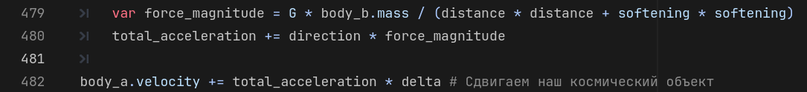
Рисунок А.1 – Листинг блока кода вычисления логики сближения на основе гравитационной постоянной
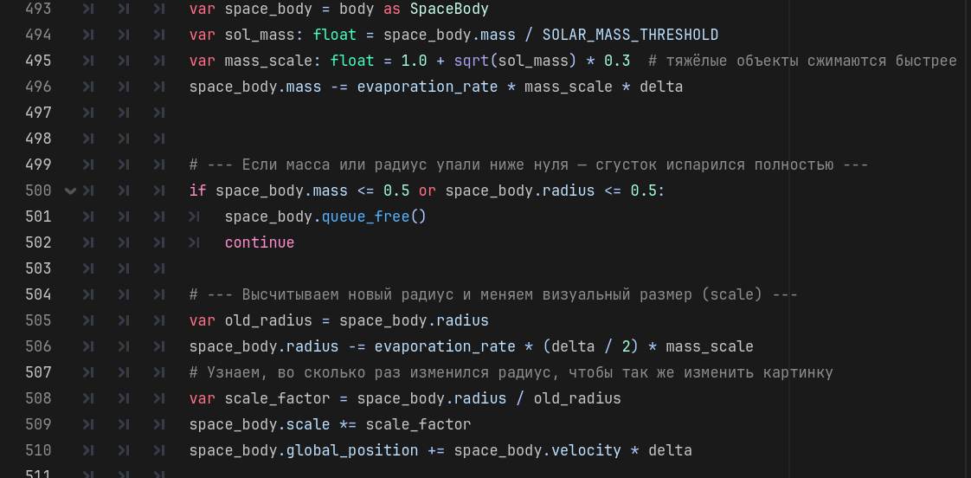
Рисунок А.2 – Листинг фрагмента кода, представляющий реализацию изменения размера и массы звезды ежесекундно
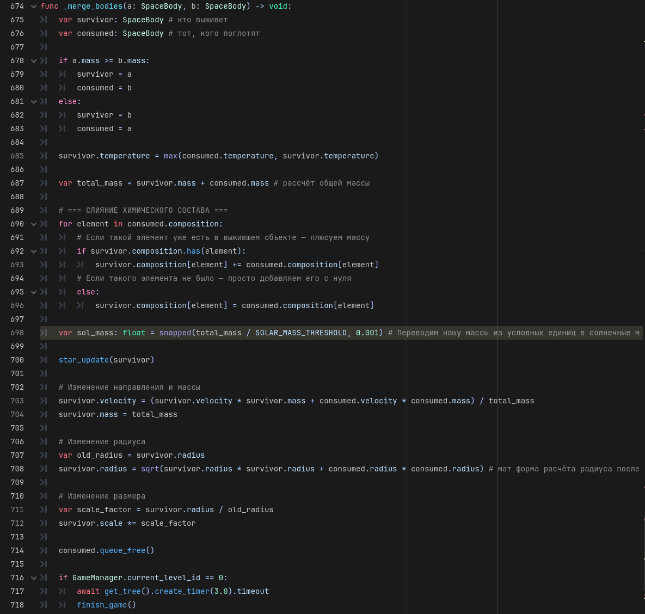
Рисунок А.3 – Листинг функции _merge_bodies
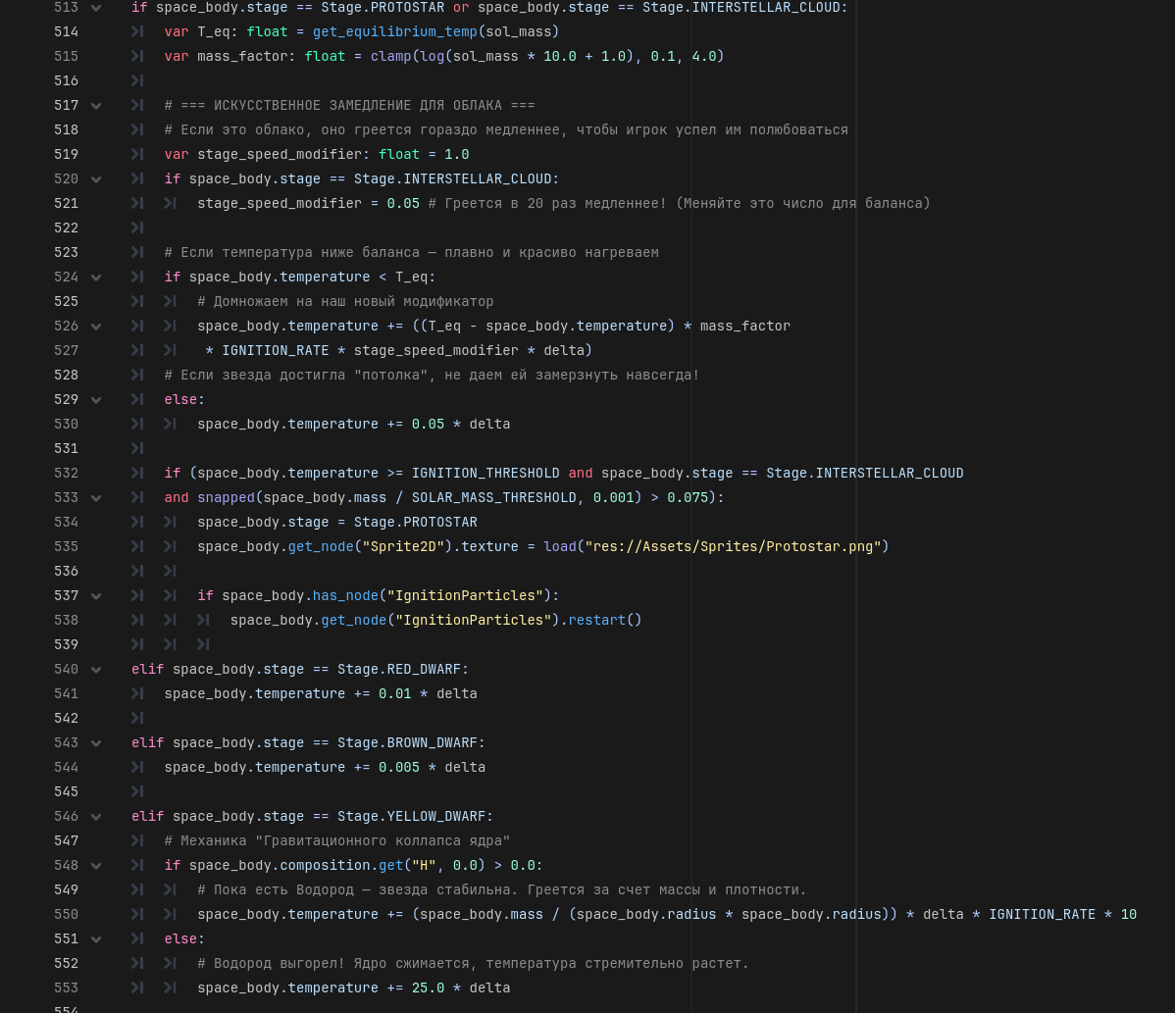
Рисунок А.4 – Листинг блока кода, представляющего логику нагрева звезды
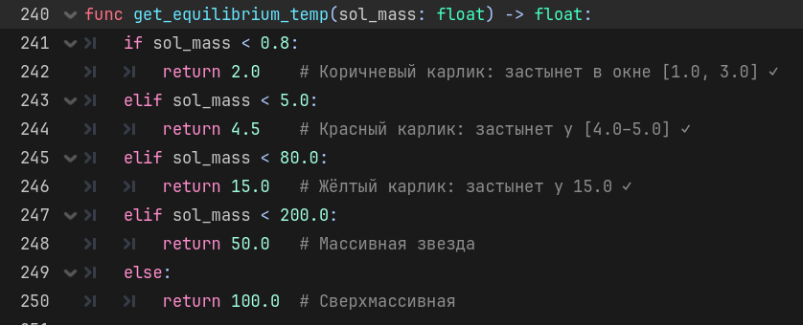
Рисунок А.5 - Листинг функции get_equilibrium_temp

